**信號與系統Matlab hw2**

**系級：電機二 學號：b09901081 姓名：施伯儒**

**Question1:**

(a) x[n] vs n

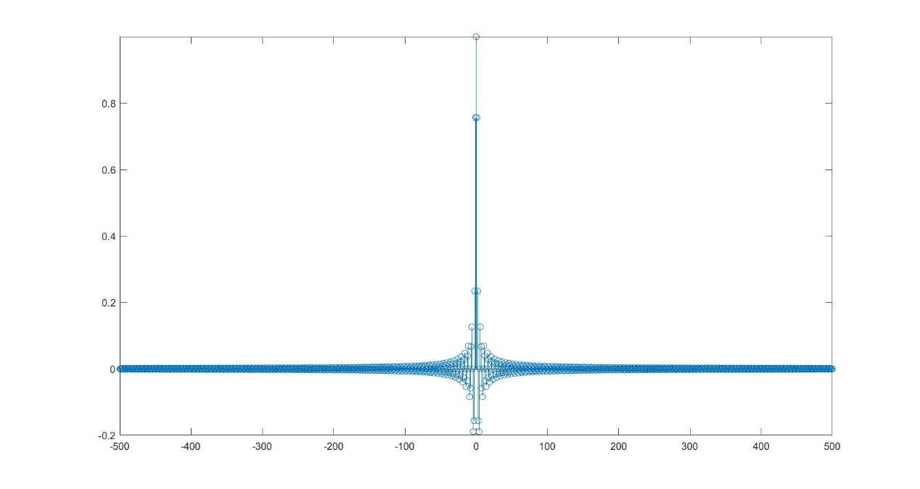

(b) fft of x[n] vs $ω$

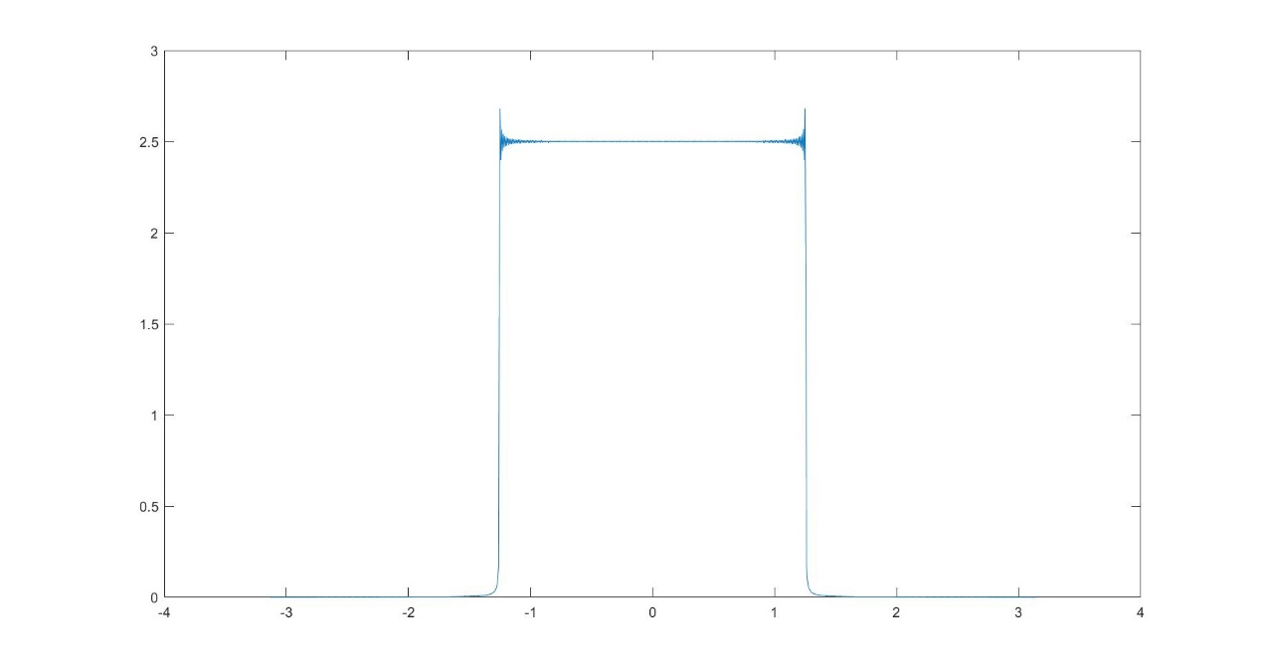

可以發現在方波的不連續點附近出現了Gibbs phenomenon，出現此現象的原因是因為我們取樣continuous function中的部分點構成discrete signal，然後再進行fourier transform，故轉換後的波形就不會是完全的方波，若我們增加取樣點數N，Gibbs phenomenon就會越不明顯，當 $N→∞$ 時，Gibbs phenomenon便會完全消失。

(c)

得到的結果和(b)相同!!!



**Question2:**

(d) w[n] vs n

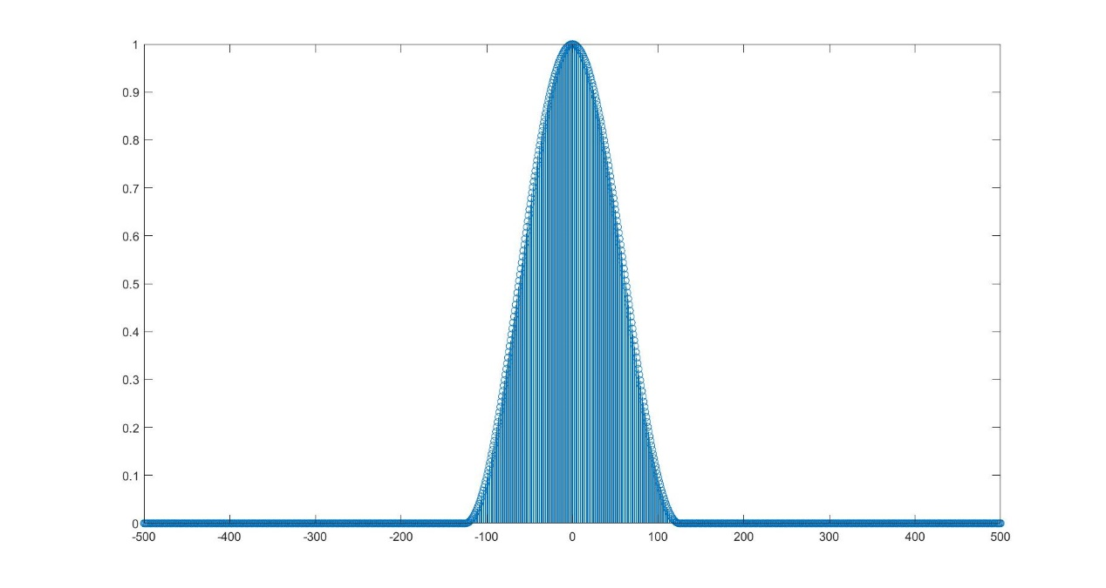

(e) y[n] vs n

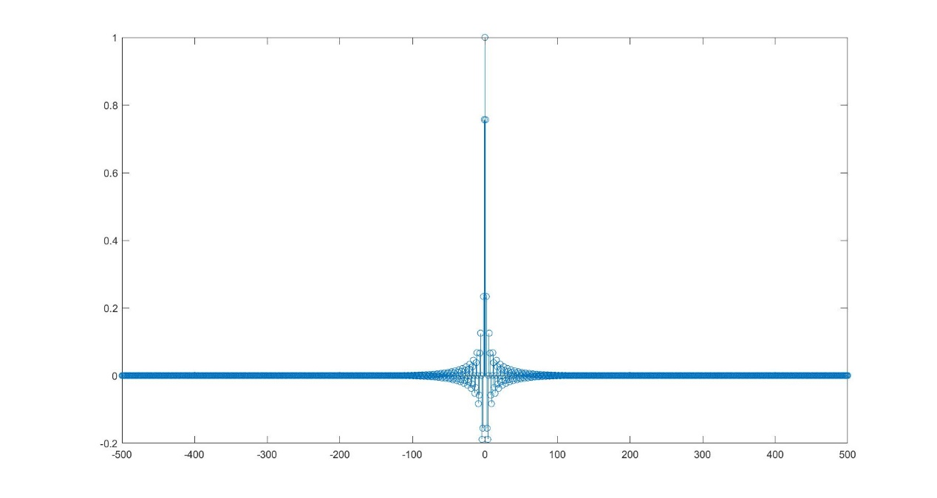

(f) fft of y[n] vs $ω$

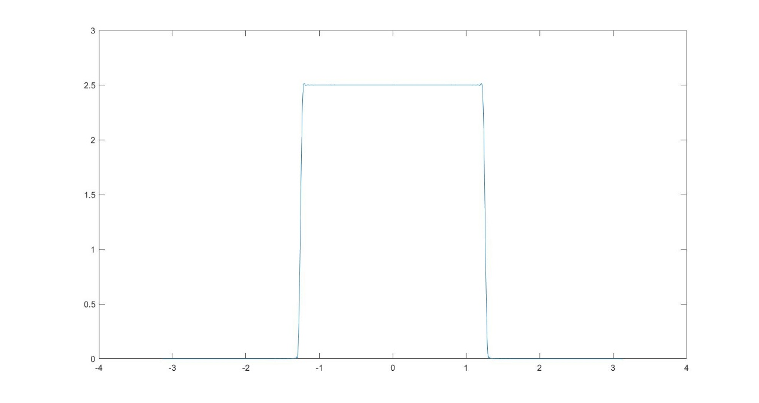

Sinc function在與hanning windows點對點相乘之後，在 $\left|t\right|≤Tw/2$ 的範圍內，y[n]長相大致與x[n]相同，然而 $\left|t\right|>Tw/2$ 的所有點均變為0，所以就不需要那麼多的取樣點就能夠得出較為精準的方波，可是仔細觀察還是會發現在不連續點附近仍有輕微的Gibbs phenomenon，而且方波的兩個邊也不再是垂直的。